Anggota Kelompok :

1. Esa Alfitrassalam 1301170332

2. Novia Russelia Wassi 1301174114

3. Nauffan Muti Hibattulah 1301174117

Peran :

Kami bertiga mengerjakan bersama menggunakan aplikasi google meet. Untuk pembagian pengerjaan yaitu :

* Esa : nomor 1 serial_ping dan nomor 3 download_file
* Novia : nomor 1 paralel_ping dan nomor 2 server_thread
* Nauffan : nomor 2 client_thread dan nomor 2 server_thread

Untuk bagian server_thread sudah dicoba menggunakan berbagai macam port tapi output hanya “Socket dibuat”, sedangkan dicoba menggunakan port localhost yaitu 8888 tapi koneksi error.

Screenshot hasil :

1. parallel_ping

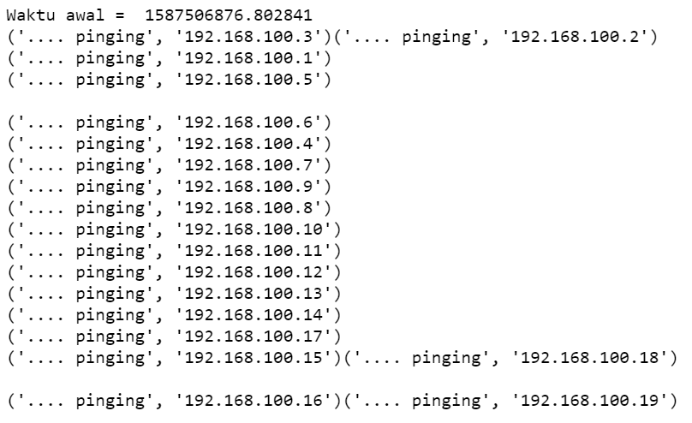

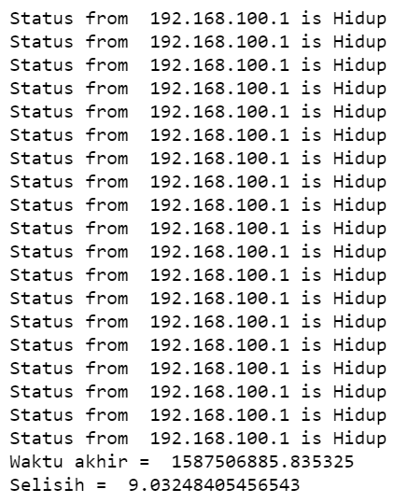

2. serial_ping

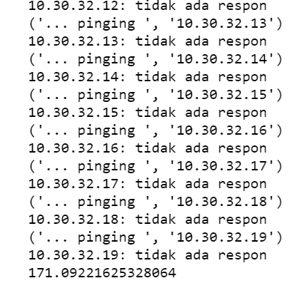

3. client_thread

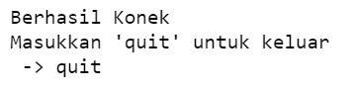

4. server_thread



5. download_file

